1. Feladat (15 pont)

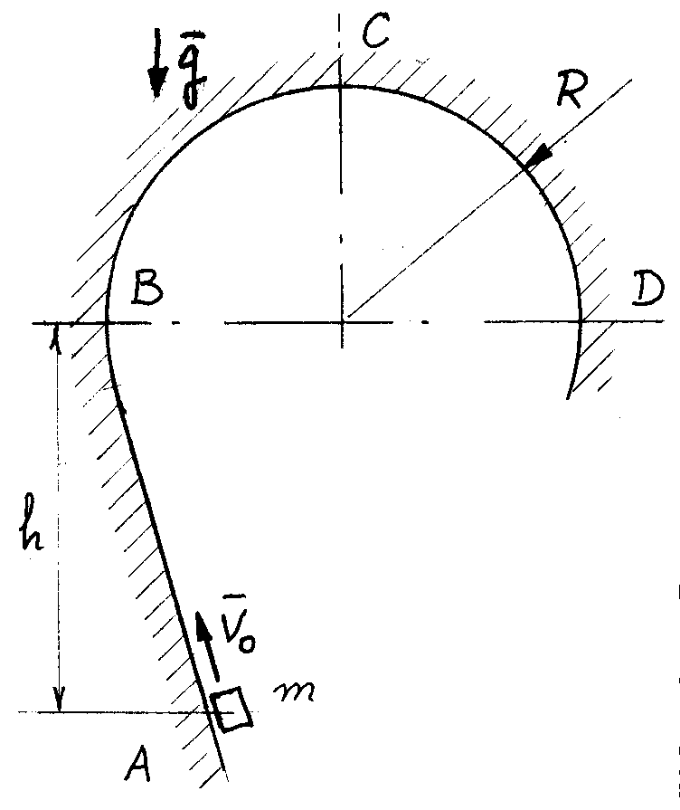
A vázolt sima felületű$(μ=0)$ pálya a függőleges síkban fekszik. Az m tömegű anyagi pont a pálya A pontjából $v_{0}$ kezdősebességgel indul.
Adott mennyiségek:

$$m=5\text{kg}, h=0\text{.}6m, R=0\text{.}3m, g=\text{10}\frac{m}{s^{2}}$$

(a ) Legalább mekkora legyen $v_{0}$ értéke, hogy a tömegpont mozgása közben ne váljon el a pályától?
(b) Mekkora a kényszererő a pálya D pontjában?

2. Feladat (20 pont)
A vázolt mechanizmus (1) jelű tagjának $ω_{1}$szögsebessége állandó, iránya az ábrán bejelölttel megegyező. Határozza meg a rajzon látható pillanatnyi helyzetben
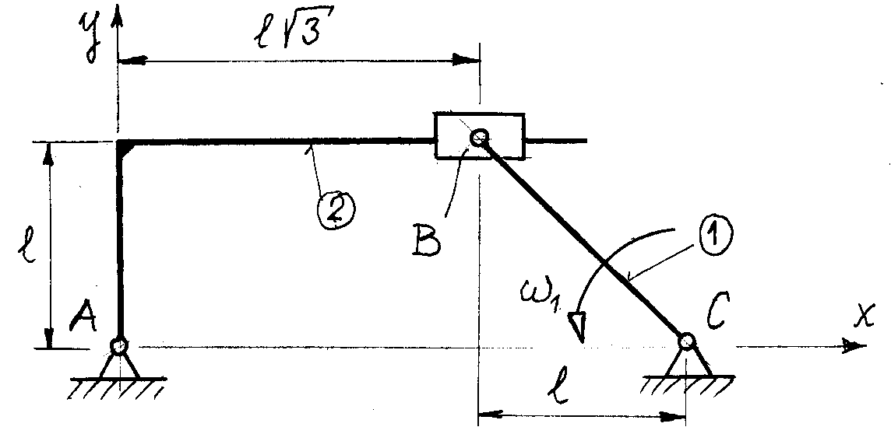
- a (2) jelű tag $ω_{2}$ szögsebességvektorát,
- a (2) jelű tag $ε_{2}$ szöggyorsulásvektorát,
- a csúszka Coriolis-gyorsulásvektorát a (2) jelű taghoz kötött koordinátarendszerben.
Adott mennyiségek:

$l=0\text{.}3m, ω_{1}=9\frac{1}{s}, ε_{1}=0\text{.}$

3. Feladat ( 15 pont)
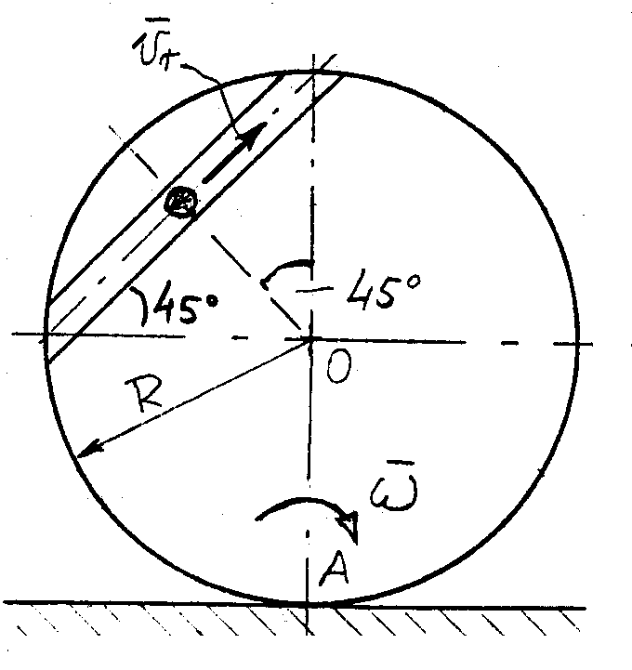
A vázolt korong a síkon csúszásmentesen gördül állandó nagyságú$ω$szögsebességgel. A homloklapjába munkált egyenes kényszerpályán állandó nagyságú relatív sebességgel mozog az anyagi pontnak tekinthető golyó.
Adott mennyiségek:

$R=0\text{.}3 m , v_{r}=2\frac{m}{s}, ω=8\frac{1}{s} \text{.}$

Számítsa ki a vázolt helyzetben a golyó
- $v_{a}$ abszolút sebességvektorát
- $a_{a}$ abszolút gyorsulásvektorát.

